ГБДОУ детский сад № 69 Красносельского района,
г. Санкт-Петербург

Цветущая весна в живописи
для старших и подготовительных групп.
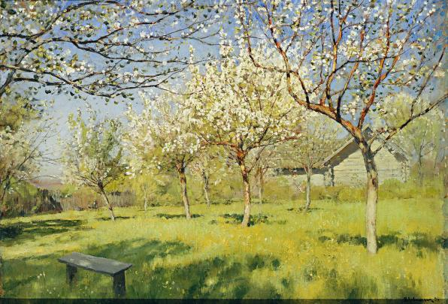

Несколько произведений о весенней поре для рассматривания с детьми. Просто полюбуйтесь весенней природой! Расспросите ребёнка, что он видит на картине? Что ему особенно нравится? Почему?

Материал подготовлен
педагогом-организатором
Н.В.Мельниковой

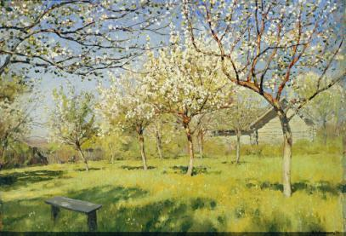
Левитан - это целая эпоха в русской живописи. Любители искусства считали его непревзойдённым мастером цвета и света, поражаясь его умению насытить картину солнцем, светом. Говорили, что никто, как Левитан, не умеет отбирать нужные краски для передачи очарования русской природы.
И.И.Левитан. Цветущие яблони. Середина 1890-х гг.
В середине 1890-х годов Левитан обращался к образам «Цветущих яблонь», написав ряд этюдов и небольшую картину с этим названием, нежно и ласково запечатлев бело-розовую кипень и светлую зелень весеннего сада, напоив его изображение «румяным светом» и чувством «цветущего блаженства мая» (Ф. И. Тютчев).
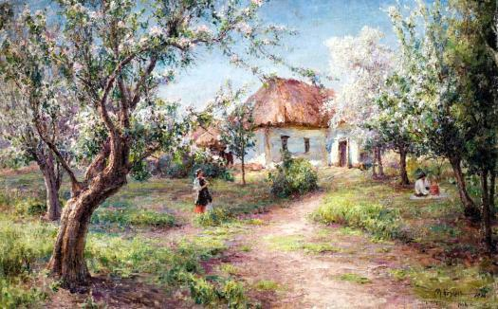

Кто видел край, где роскошью природы
Оживлены дубравы и луга,
Где весело шумят и блещут воды
И мирные ласкают берега,
Где на холмы под лавровые своды
Не смеют лечь угрюмые снега?
Скажите мне: кто видел край прелестный,
Где я любил, изгнанник неизвестный?..
.......
Всё живо там,
всё там очей отрада,
И.Е.Крачковский. В цветущем саду.
Сады татар, селенья, города;
Отражена волнами скал громада,
В морской дали теряются суда, Янтарь висит на лозах винограда; В лугах шумят бродящие стада...
А.С. Пушкин, 1821

Крачковский Иосиф Евстафиевич (1854-1914) - русский художник-пейзажист польского происхождения. Значительную часть наследия художника составляют южные пейзажи Крыма, Кавказа, Юга Франции и Италии. Крачковский любил весну, особенно пору цветения растений. Художник, живя и работая в Петербурге, часто отправлялся в путешествия «к южным берегам». Оттуда привозил не только готовые картины и этюды, но и массу впечатлений, которые позволяли ему и в Северной столице писать пейзажи южной природы. Всё подмечал зоркий глаз мастера – и чистые краски высокого неба, и причудливые линии и формы цветущих деревьев, и все оттенки первой зелени. Радостью и счастьем наполняются сердца зрителей, погружающихся в мир природы, созданный талантливым художником! В интернете можно найти много виртуальных галерей работ этого знаменитого в своё время художника.
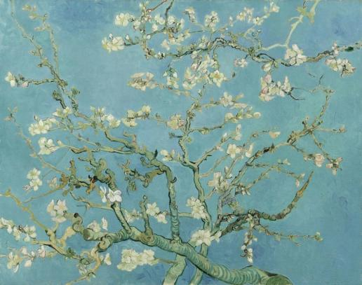
Живя в Арле, на юге Франции, Ван Гог был очарован весенним цветением. Сады, окутанные нежной бело-голубой дымкой, цветущие персики и абрикосы часто становились сюжетами его полотен. На этой картине он изобразил лишь одну ветку.
Практически все пространство картины занимают ветви, которые выписаны очень тщательно, ровными мазками, подчеркивающими их форму. Темные контуры деталей ясно выделяются на нежном голубом фоне. Желтый цвет, характерный для Ван Гога, на этой картине почти отсутствует, и все внимание зрителя приковывают к себе светлые цветки миндаля. Сам Ван Гог считал эту работу одной из лучших своих картин. В письме брату он писал, что гордится ею. Картина и задумывалась как подарок младшему брату Тео, в семье которого только что родился сын. Ван Гог решил написать картину, которая, по его замыслу, символизировала бы начало новой жизни. Он не случайно выбрал именно такой сюжет: миндаль начинает цвести раньше других деревьев, предвещая скорое начало весны. Сейчас картина находится в Амстердамском музее Ван Гога.

Ван Гог «Цветущий миндаль» (Ветка цветущего миндаля). 1889-1890

От мастеров прошлого – к современным художникам. Хочу представить вам работу художника Евгения Александровича Терехова. Он живёт и работает в Санкт-Петербурге, хотя родился и вырос в Иркутской области. Вот, что он сам говорит о своей малой родине: «Я родился в Иркутской области, на берегу прекрасного озера Байкал. Эти места обладают магической силой, особенными данными, которые влияют на человека. Влияют на возможность вдохновляться, творить, видеть…».
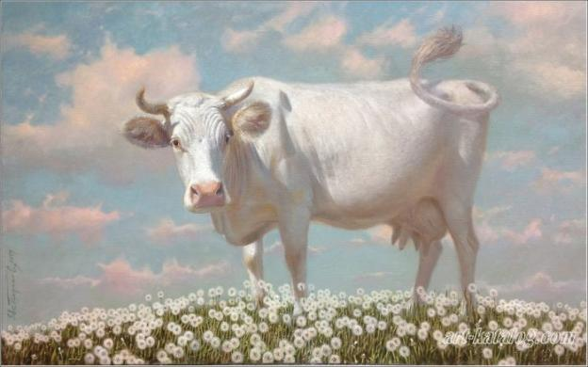

Е.А.Терехов. На одуванчиковом облаке. 2017 г.

В этой работе Евгений Терехов выступил и как пейзажист, и как анималист. Это удивительное произведение, на мой взгляд. В нём всё главное! И корова (коровка, коровушка) и её восхитительное обрамление из золотисто-розовых облаков и воздушных одуванчиков. Низкая линия горизонта открывает вид на бездонное голубое небо – это, и изогнутая линия холма, на котором стоит корова, дают ощущение, что всё происходит в небе. «Одуванчиковое облако» словно плывёт в небесах (такой угол зрения выбрал художник), а вместе с ним парит в небесах и корова. И вообще она вся такая лёгкая-лёгкая (это и цветом выразил мастер).
Предложите ребёнку придумать имя для этой коровки. Пусть он вам расскажет, что ему нравится в этом животном. Какое у неё настроение, как это видно? Спросите, что кроме коровки нравится в этом пейзаже, что «трогает сердце»? Вместе с ребёнком можете посмотреть в интернете и другие работы этого чудесного петербургского художника Евгения Терехова. Он работает в разных жанрах живописи (и натюрморты пишет, и портреты), но больше всего в его творчестве пейзажей. Очень важное место в его живописи занимает наш любимый Петербург. Чудесные городские пейзажи особенно приятно рассматривать в условиях вынужденного карантина, словно совершаешь прогулку по Петербургу, не выходя из дома.

Желаю всем здоровья, благополучия, тёплых майских дней!
Н.В.Мельникова

